Московский государственный технический
университет им. Н.Э. Баумана.

Факультет «Информатика и управление»

Кафедра ИУ5. Курс «Электротехника»

Отчет по лабораторной работе №1

Выполнил: |  | Проверил:
студент группы ИУ5-31Б |  | преподаватель каф. ИУ5
Белоусов Евгений |  | Белодедов М.В.
Подпись и дата: |  | Подпись и дата:

Москва, 2018 г.
Расчет требуемого напряжения

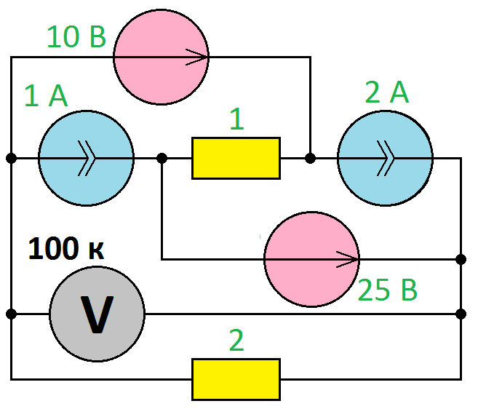
1
2
3
I₁
←
I₂
->
I₃
<-
I₄
->
Имеем следующую систему уравнений:
Для узлов:
1: I₁ — 1A — I₂ = 0
2: I₃ +1A = I₄
3: I₂ — 2A — I₃ = 0

Обход по контуру:
-I₁*2 Ом + 10 В — I₃*1 Ом + 25 В = 0

Неизвестные величины: I₁, I₂, I₃, I₄ , составлено 4 уравнения, система решается.
Требуемое напряжение U₀ = I₁*2 Ом

Численный расчет произведен в программе Excel и приведен папке с лабораторной работой.

U₀ = 25.3333333 В
Расчет теоретически возможной погрешности измерения

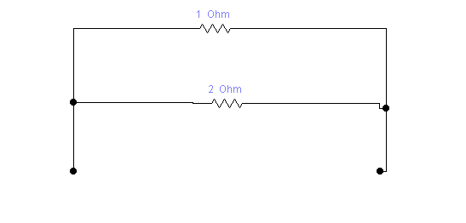

1/r = 1/(1 Ом) + 1/(2 Ом)
r = 2/3 Ом

ε = r/R_{вольтметра} = (2/3 Ом) / 100 кОм = 0,000006667

∆₀ = - U₀ * ε = -25.3333333 В * 0,000006667 = - 0,000168897 В

Результаты измерения требуемого напряжения и значение погрешности измерения 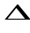
После построения электрической схемы в программе Electronics Workbench вольтметр показывает значение 25.33 В. Значение является недостаточным для получения погрешности измерения. После установления дополнительного источника напряжения 25.333333 Вольт (более точное число невозможно поставить в поле, отведенное программой), значение вольтметра стало равным 0.333 мкВольт.

∆ = U₀ — U = 25.3333333 В - 25.333333 В = 0,0000003 В

Измеренное значение погрешности ∆ получилось значительно меньше предсказанного значения ∆₀, что нас вполне устраивает.

